**新 书 推 荐**

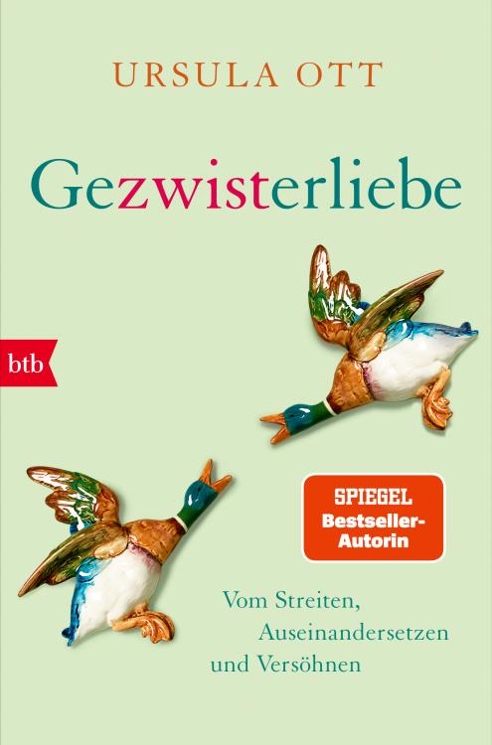**中文书名：《兄弟姐妹的爱与纷争：从争吵和对抗到和解》**

**英文书名：Sibling Love and Strife: From arguments and confrontations to reconciliation**

**德文书名：Gezwisterliebe**

**作 者：Ursula Ott**

**出 版 社：btb**

**代理公司：Penguin Random House Verlagsgruppe/ANA/ Winney**

**页 数：208页**

**出版时间：2024年9月**

**代理地区：中国大陆、台湾**

**审读资料：电子稿**

**类 型：励志/大众心理**

**内容简介：**

**彼此相爱的人彼此生气——为所有有兄弟姐妹的人而写的书**

兄弟姐妹关系是我们生活中最持久--通常也是最复杂——的关系。即使是在本应无忧无虑的家庭历史中，也会有大大小小的创伤、难以启齿的伤害，有时还有痛苦失望的情绪，这些都比人们愿意承认的要深。问题在于，大家和兄弟姐妹的年龄越大，在一起成长的短暂时光里形成的角色和行为模式就越强烈——然而，这些已不再需要与现在有任何关联。在童年和青春期的成长阶段，一个人尚未完全形成成人的个性，会在一生中不断变化。每个人都在走自己的路，带着自己的创伤，就像表面下燃烧的火焰。而当父母去世时，伤口就会裂开，爆发公开冲突也是常有的事。但事实并非如此。

在新书中，记者兼畅销书作家厄休拉·奥特（Ursula Ott）研究了“手足之爱”的多样性，让专家来解释，让受影响的兄弟姐妹来讲述他们的故事，并揭示了克服最糟糕情况的方法，为手足关系翻开新的、更美好的篇章。

**本书卖点：**

本书提供了实用的建议、窍门和指导，告诉如何修补消极复杂的兄妹关系。

**作者简介：**

**乌苏拉·奥特（Ursula Ott）**出生于1963年，是*chrismon*杂志的主编。她毕业于慕尼黑德国新闻学院，曾担任*Frankfurter Rundschau*的犯罪问题记者，还有*Woche*、*Brigitte*和*Sonntag aktuell*的撰稿人，以及电台和电视台的自由撰稿人。她还撰写了多部关于家庭、儿童和社会事务的非虚构类书籍。乌苏拉·奥特现居美因河畔法兰克福。

**感谢您的阅读！**

**请将反馈信息发至：版权负责人**

**Email**：[Rights@nurnberg.com.cn](mailto:Rights@nurnberg.com.cn)

安德鲁·纳伯格联合国际有限公司北京代表处

北京市海淀区中关村大街甲59号中国人民大学文化大厦1705室, 邮编：100872

电话：010-82504106, 传真：010-82504200

公司网址：[http://www.nurnberg.com.cn](http://www.nurnberg.com.cn/)

书目下载：<http://www.nurnberg.com.cn/booklist_zh/list.aspx>

书讯浏览：<http://www.nurnberg.com.cn/book/book.aspx>

视频推荐：<http://www.nurnberg.com.cn/video/video.aspx>

豆瓣小站：<http://site.douban.com/110577/>

新浪微博：[安德鲁纳伯格公司的微博_微博 (weibo.com)](https://weibo.com/1877653117/profile?topnav=1&wvr=6)

微信订阅号：ANABJ2002

